IW39
- Buka TCODE IW39
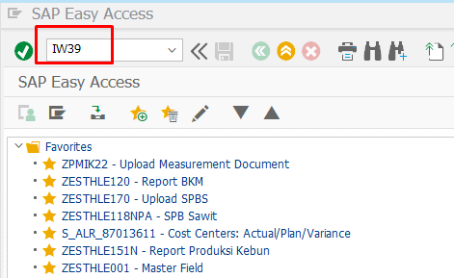
- Masukan Periode dan Plant yang akan di periksa.
Layout: /LIST_PM
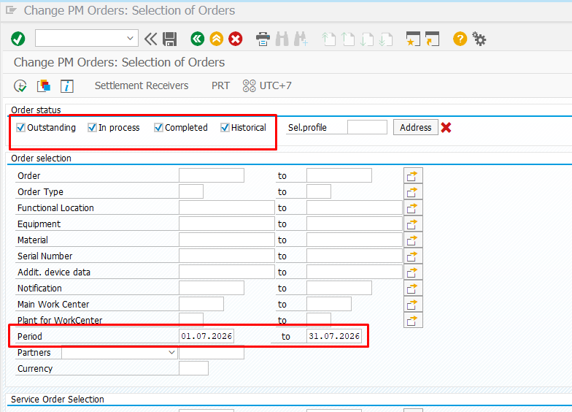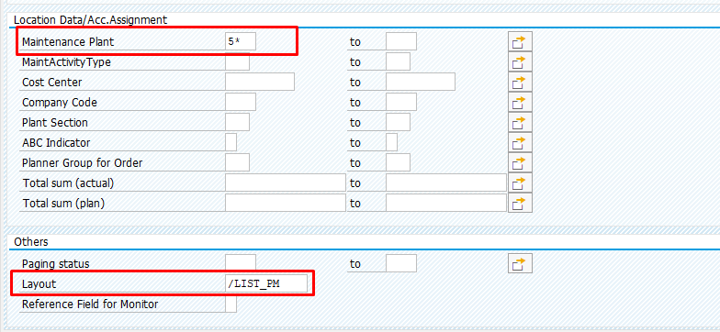
- Klik EXCECUTE
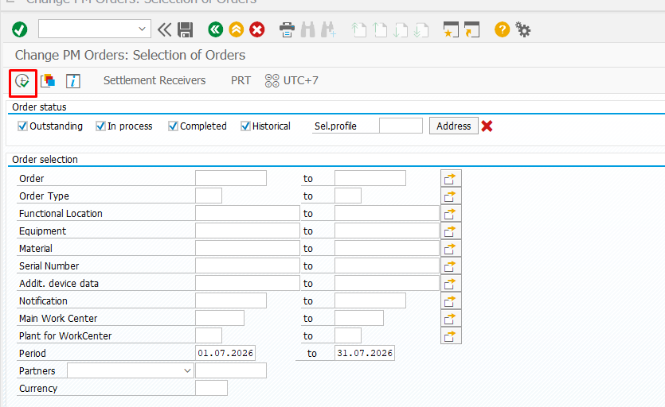
- Tampilan Display PM Order untuk memeriksa Status Order